Новоайдарський район Чабанівська сільська рада
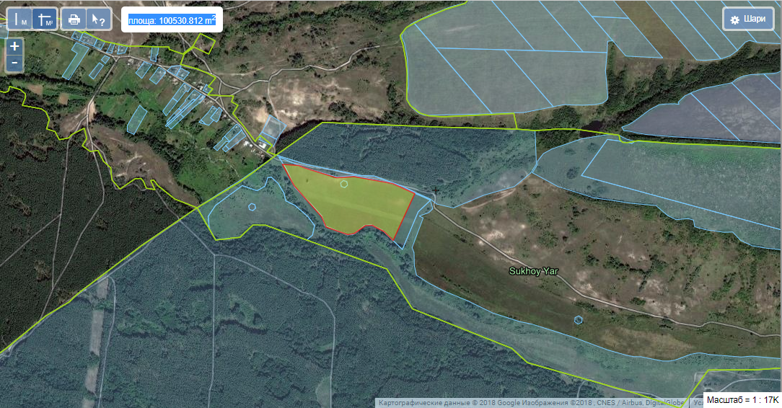
Умови відведення:
5 земельна ділянка орієнтовною площею 10,0000 га, для ведення особистого селянського господарства

